24.01.2020 10:25

**В Польше издан труд якутского ученого Ульяны Винокуровой**



В Варшавском университете выпустили отдельным изданием работу профессора АГИКИ, доктора социологических наук Ульяны Алексеевны ВИНОКУРОВОЙ. Прошлым летом в июле Ульяна Алексеевна ездила по приглашению польской стороны на семинар «Природа и культура в перспективе внутренней и северной Азии».

На итоговом семинаре докторантской программы «Поиск идентичности: глобальные вызовы, локальные традиции» Ульяна Алексеевна выступила с лекцией «Экософия: ответ глобальному изменению климата». На факультете Артес Либералес (свободных искусств) Варшавского университета в те дни проходила защита PhD диссертаций. В числе прочих диссертантов была ученица Ульяны Алексеевны, ныне уже доктор PhD, заместитель проректора АГИКИ по международным проектам Дарья БУРНАШЕВА.

Выступлением Ульяны Алексеевны очень заинтересовались учёные университета. Якутский учёный в своих научных исследованиях поднимает проблему не только арктического или российского, но и мирового масштаба. Надо сказать, что Ульяна Винокурова немногая из якутских ученых, пользующаяся международной известностью и авторитетом в научных кругах. И вот на днях из Варшавы прислали труд, изданный на английском языке. Это, несомненно, очередное достижение Ульяны Алексеевны и успех якутской науки!

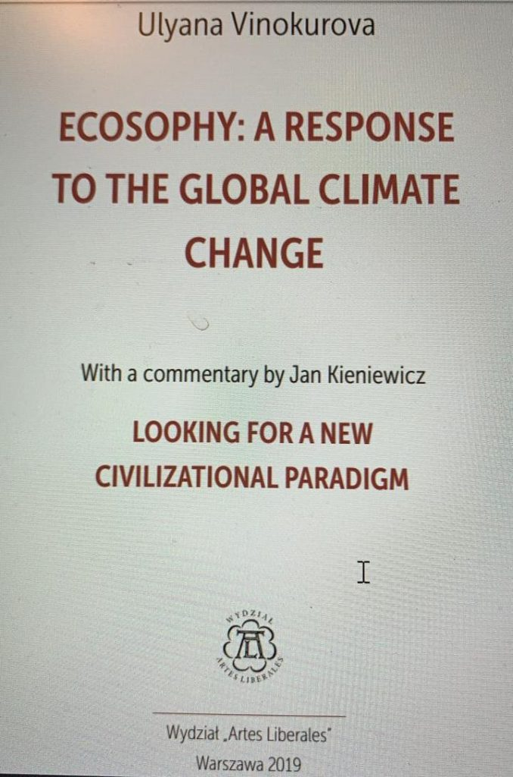

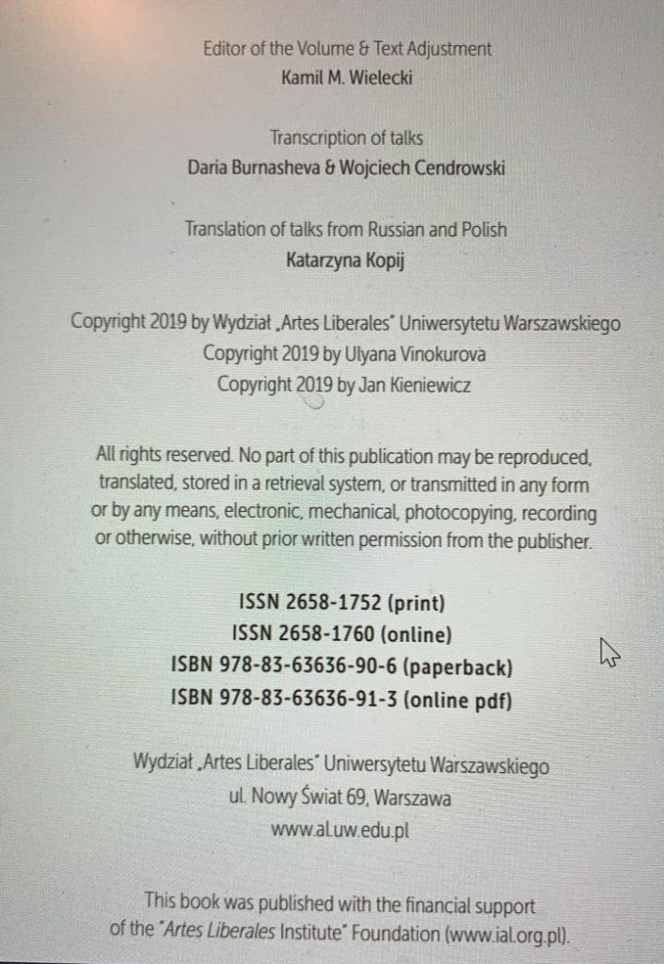

Фото: Пресс-служба АГИКИ.

Источник: Пресс-служба АГИКИ.